学分领取流程：
登录国家级CME网站，点击"学员学分查询/证书打印"
https://cmegsb.cma.org.cn/national_project/login.jsp
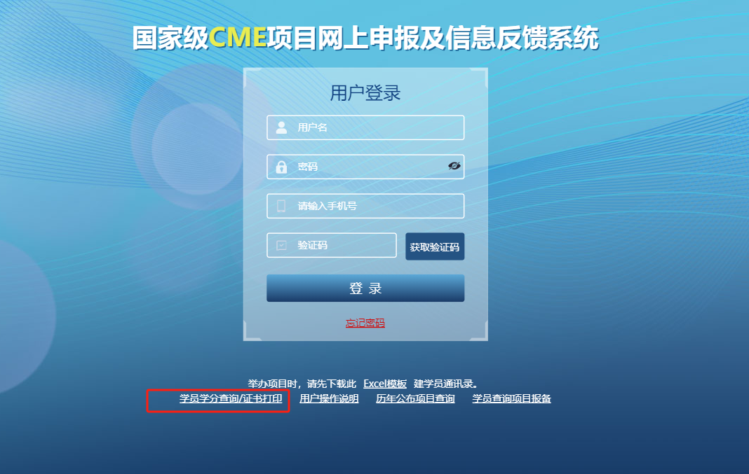
输入项目编号、项目名称、学员姓名
项目编号：2024-21-01-004
项目名称：中国医师协会核医学医师分会年会
